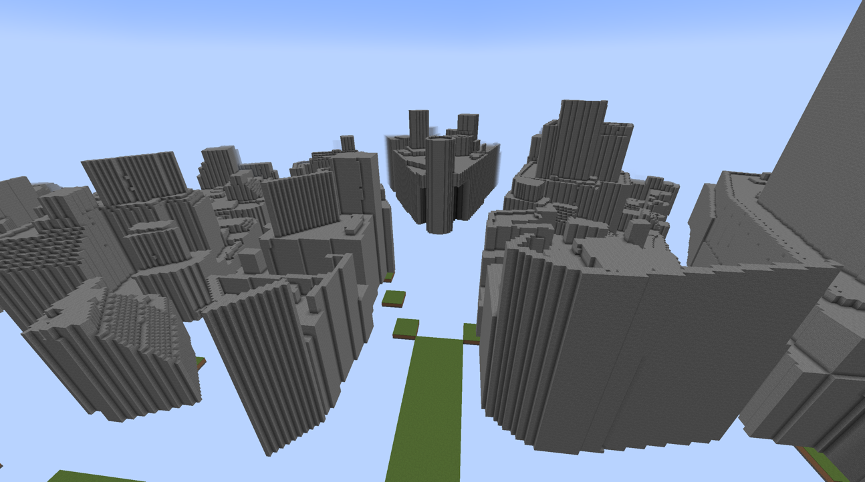

**Project PLATEAU 3D都市モデル（CityGML）を活用したMinecraftワールドデータ作成マニュアル**

2023年7月14日

# 目次

[目次 2](#_Toc142481831)

[1. 概要 4](#_Toc142481832)

[1.1. マニュアル概要 4](#_Toc142481833)

[1.2. 注意事項 4](#_Toc142481834)

[1.3. 変換後データの仕様 4](#_Toc142481835)

[2. システム要件 5](#_Toc142481836)

[2.1. ハードウェア・OS 5](#_Toc142481837)

[2.2. 使用するソフトウェア 6](#_Toc142481838)

[3. 作成手順 6](#_Toc142481839)

[3.1. Pythonの導入 6](#_Toc142481840)

[3.2. Python実行環境の整備 8](#_Toc142481841)

[3.3. データのダウンロード 11](#_Toc142481842)

[3.4. ファイル構造について 12](#_Toc142481843)

[3.5. CityGMLデータからMinecraft Java版ワールドデータの作成 13](#_Toc142481844)

[4. ワールドデータの導入 16](#_Toc142481845)

[4.1. ワールドデータの作成 16](#_Toc142481846)

[4.2. Java版Minecraftへの導入について 17](#_Toc142481847)

[5. 統合版への変換 18](#_Toc142481848)

[5.1. 変換ツールのインストール 18](#_Toc142481849)

[5.2. 仮データの作成 19](#_Toc142481850)

[5.3. データの変換 22](#_Toc142481851)

[5.4. Switchへの導入手順 24](#_Toc142481852)

# 概要

## マニュアル概要

本マニュアルは国土交通省Project PLATEAUが公開している3D都市モデル（CityGMLデータ）をMinecraft Java Edition（以下「Minecraft Java版」と称する）およびMinecraft Bedrock Edition（以下「Minecraft 統合版」）のワールドデータに変換する手順について説明することを目的とします。

本マニュアルは2023年7月に作成されており、作成時の最新版であるMinecraft Java版 バージョン1.19.4およびMinecraft 統合版バージョン1.20.0でのみ動作確認しております。

## 注意事項

* **上記バージョン以外のMinecraftでの動作は確認しておりません。**
* 本手順書の作成・動作確認には細心の注意を払っておりますが、コマンドの実行等によるいかなる不具合、損害についても責任を負いかねます。
* 動作確認済み以外の環境においてデータを利用したことによる不具合、損害についても責任を負いかねます
* データのご利用にあたっては、ご利用される方の責任において導入等を行なってください。
* 本マニュアルで紹介しているソフトウェアのご利用にあたっては、ご利用される方の責任において導入等を行なってください。
* Minecraftそのものの遊び方やデータの活用方法についてデータ提供者は対応することができませんので、ご了承ください。

## 変換後データの仕様

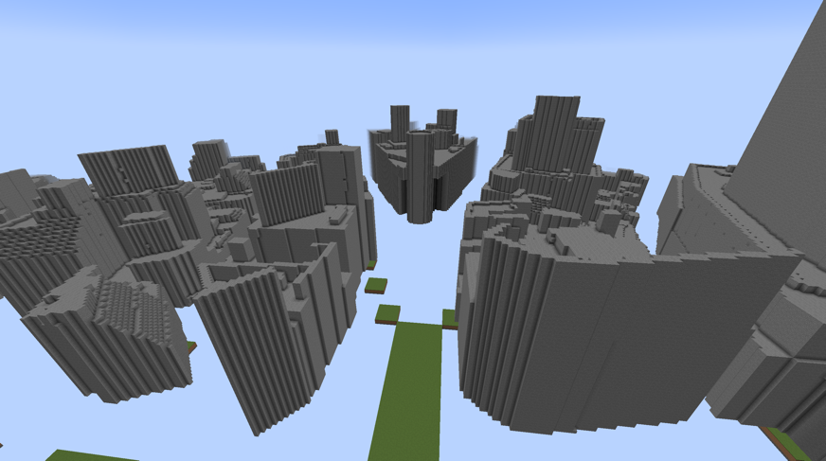

渋谷センター街付近のLOD2の3D建物データを変換した場合のイメージ

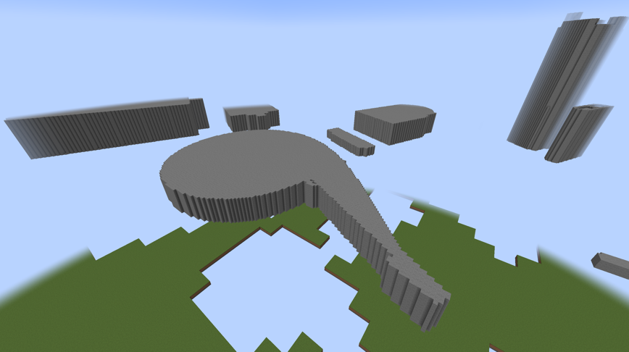

国立代々木競技場第二体育館のLOD1の3D建物データを変換した場合のイメージ

本マニュアルでは、以下のような仕様でMinecraft Java版、およびMinecraft 統合版上で使用できるワールドデータのファイルが生成されます。

* 生成されるブロックは一辺1mになっています。
* 全てのデータはEPSG:3857に変換されます。
* 高度300mを超えるような建物の場合、Minecraft側の高度制限によりブロックが生成されない可能性があります。
* 標高が高い地域の建物を変換する場合、Minecraft側の高度制限によりブロックが生成されない可能性があります。
* 処理負荷軽減のため、建物の内部は空洞化されています。
* テクスチャデータの有無にかかわらず、全てのブロックが石（Stone）として生成されます。
* CityGMLに記述の座標をそのまま利用しているため、建物の底面とは限らず、必ずしも地上に接地しません。
* デフォルトで建物の形をより詳しく再現しているLOD2の3Dデータを利用しますが、存在しない場合はLOD1の3Dデータを利用します。
* LOD3以上のデータが存在していても変換対象はLOD2以下となります。
* 複数ファイルを入力すると、複数まとめて一つのワールドデータに変換されますが、コンピュータのリソースを大きく消費する、膨大な時間がかかるなどのデメリットもあります。
* 建物以外にも交通・橋梁・都市設備・植生のデータを統合して変換可能ですが、PLATEAU使用により標高が合わず、段差ができるデータもあります。
  + 例：交通は2次元データ（つまり標高が0m）だが、建物は標高を持った３次元データのため、底面の高さが異なる。
* 変換した地域の標高により建物がプレーヤーの現在位置より高い場所にある場合があります。

# システム要件

## ハードウェア・OS

以下は本マニュアルの手順を実行するための最小システム要件です。

なお、以下の要件では変換するCityGMLファイルのサイズによってはメモリー不足などによるエラーが発生する可能性があります。

プロセッサ：Intel Core i5-10300H

メモリー：8 GB

ストレージ：30 GB以上の空き容量

OS：Windows 11 Home Edition, Pro Edition

また、以下は本マニュアルの手順を実行するための推奨システム要件です。

プロセッサ：Intel Core i9-10900KF

メモリー：64 GB

ストレージ：100GB以上の空き容量

OS：Windows 11 Home Edition, Pro Edition

## 使用するソフトウェア

本マニュアルは以下のソフトウェアを使用します。

Minecraft Java版

Minecraft 統合版

# 作成手順

## Pythonの導入

注意点：このステップを実行するにはご利用のP Cの管理者権限が必要です

以下のサイトからPython 3.10.11のWindows（64 bit）用のインストーラーをダウンロードします。

<https://www.python.org/downloads/release/python-3100/>

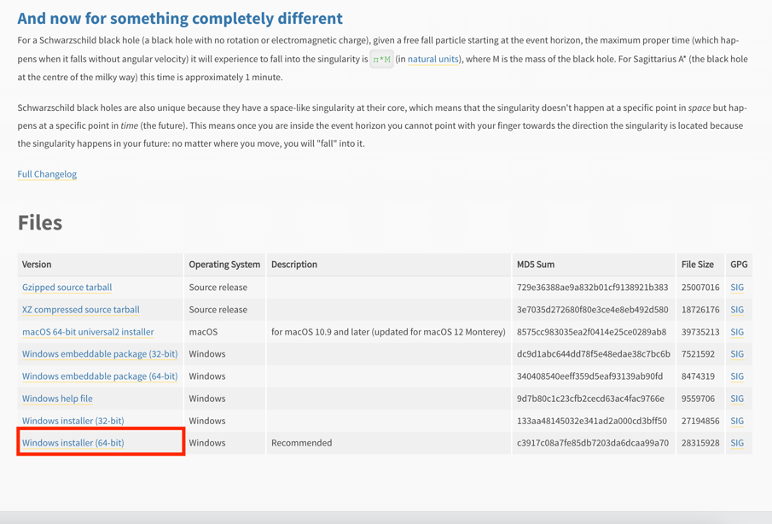

ダウンロード後は、ダウンロードしたPythonインストーラー「python-3.10.11-amd64.exe」を実行し、「Install now」をクリックして、インストールを開始します。

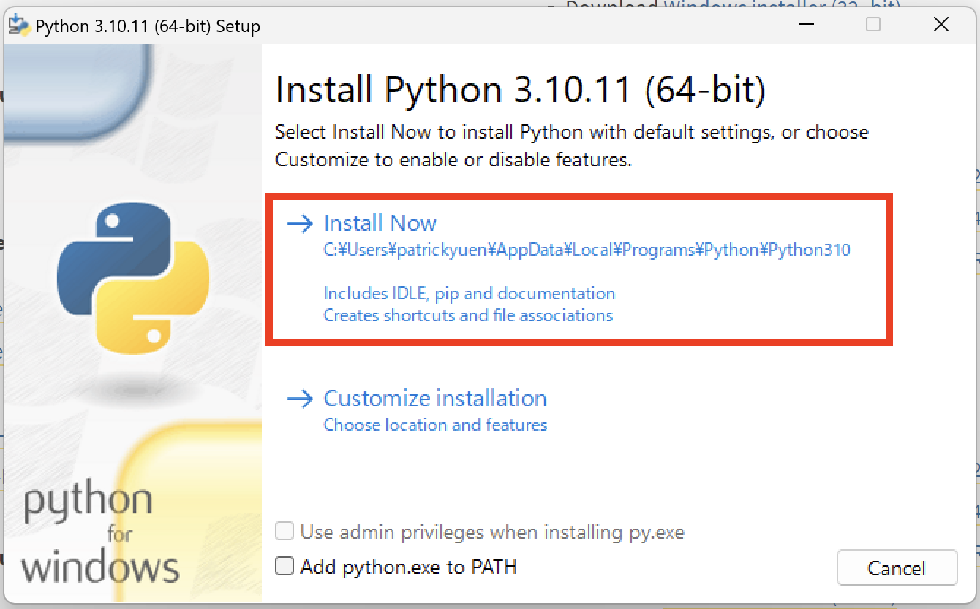

インストールが終わりましたら、「Install was successful」と表示されますので、その段階で「Close」をクリックして、インストーラーを閉じます。

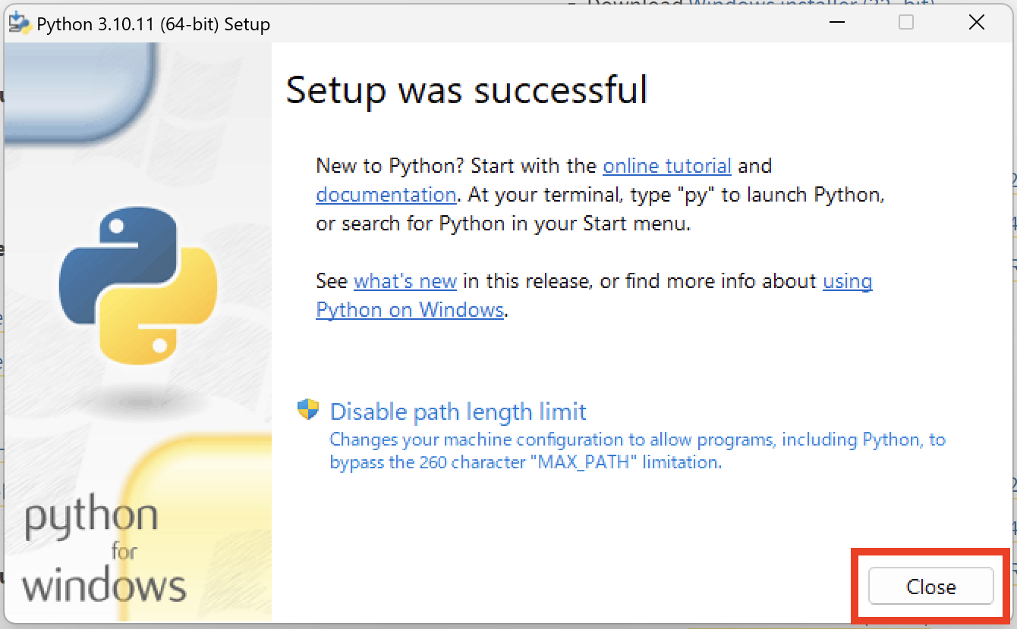

Pythonが正しくインストールされていることを確認するためにPowershellを立ち上げ、「py --version」と入力します。

Python 3.10.1などと表示されましたら、Pythonが正しくインストールされています。

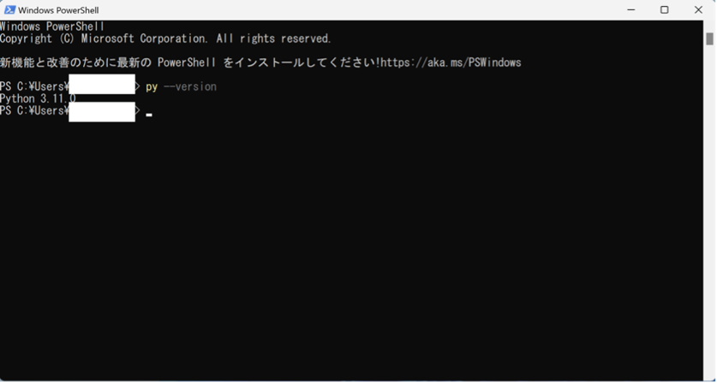

## Python実行環境の整備

続きまして、以下のコマンドでPythonの依存環境管理ツールPoetryをインストールします。

(Invoke-WebRequest -Uri https://install.python-poetry.org -UseBasicParsing).Content | python -

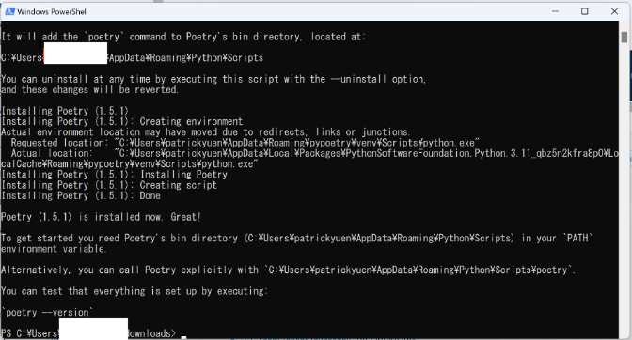

上のような画面が表示されましたら、Poetryが問題なくインストールされています。

続きましては、Poetryを使用できるように設定を修正します。

まずはWindowsアイコンを右クリックし、その後開いたメニューで設定をクリックします。

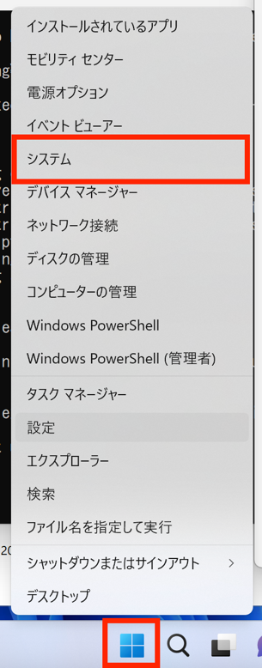

そして、「変数」と検索し、「環境変数を編集」をクリックします。

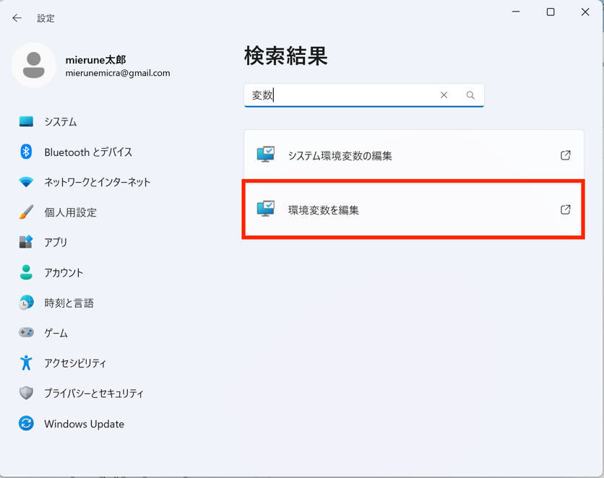

その後表示された画面でユーザー環境変数下の「Path」を選択し、その後「編集」をクリックします。

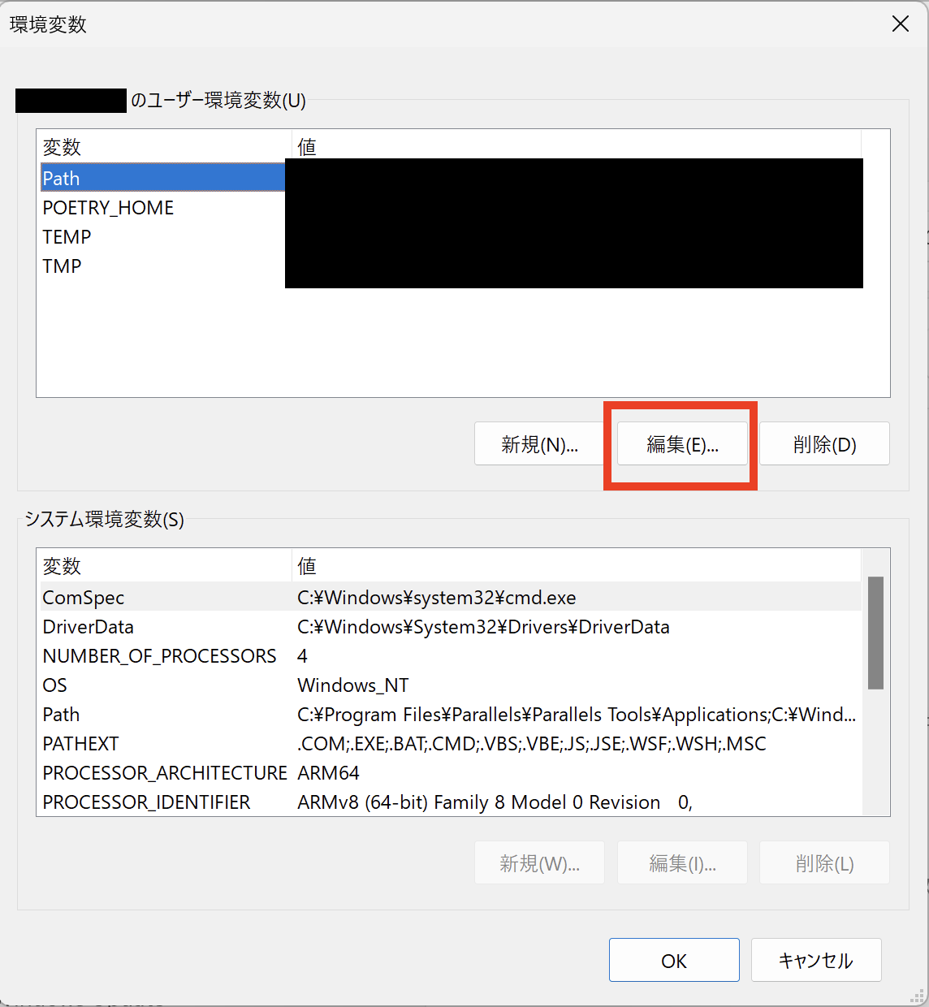

編集画面では「新規」とクリックし、「%APPDATA%\Python\Scripts」と入力します。

一覧表に「%APPDATA%\Python\Scripts」が追加されたことを確認しましたら、O Kボタンをクリックして、設定を保存します。

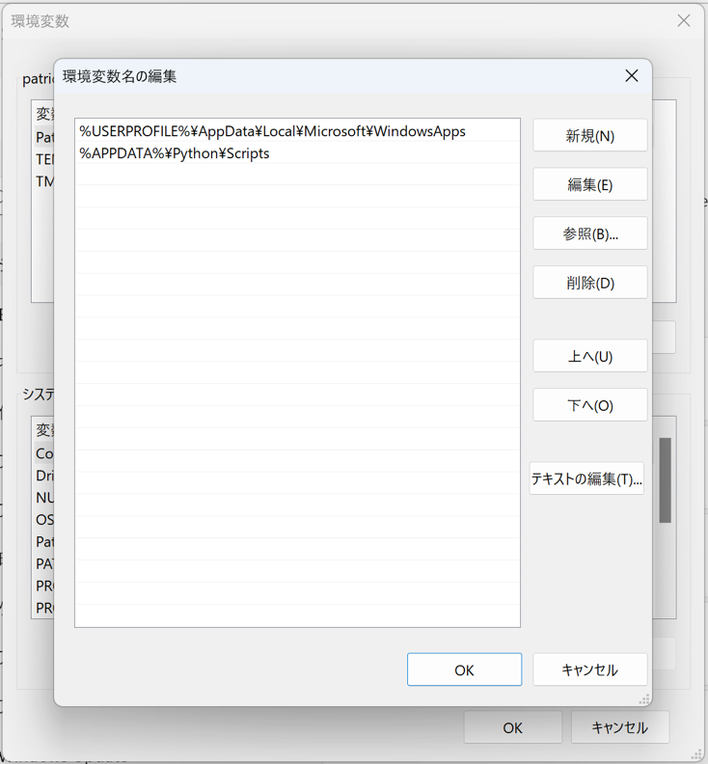

設定が終わりましたら、設定画面を全て閉じます。

そして、スタートメニューから「Powershell」を立ち上げ、「poetry --version」と入力して、エンターキーを押します。

下図のような画面でPoetryのバージョン情報が表示されましたら、Poetryが無事インストールされています。

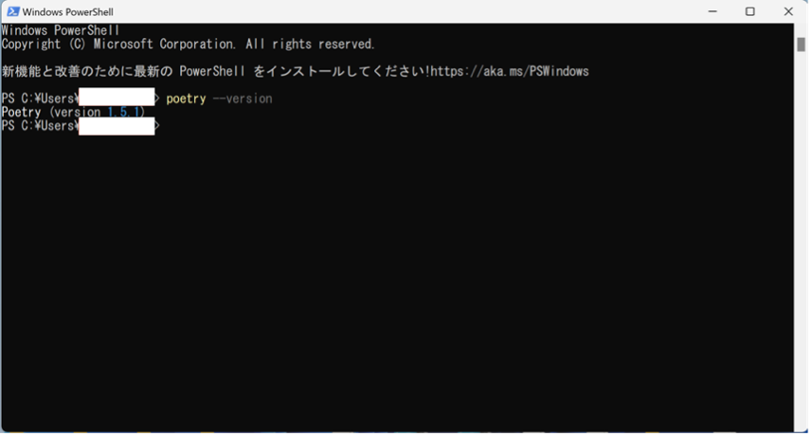

## 変換ツールの導入

（すでにGithubで配布されているリポジトリ「plateau2minecraft」をダウンロードされている方はこの手順をスキップし、直接3.4 データのダウンロードにお進みください）

ブラウザーで変換ツールの配布サイト「[https://github.com/Project-PLATEAU/plateau2minecraft](https://github.com/Project-PLATEAU/plateau2minecraft" \t "_blank)」にアクセスします。

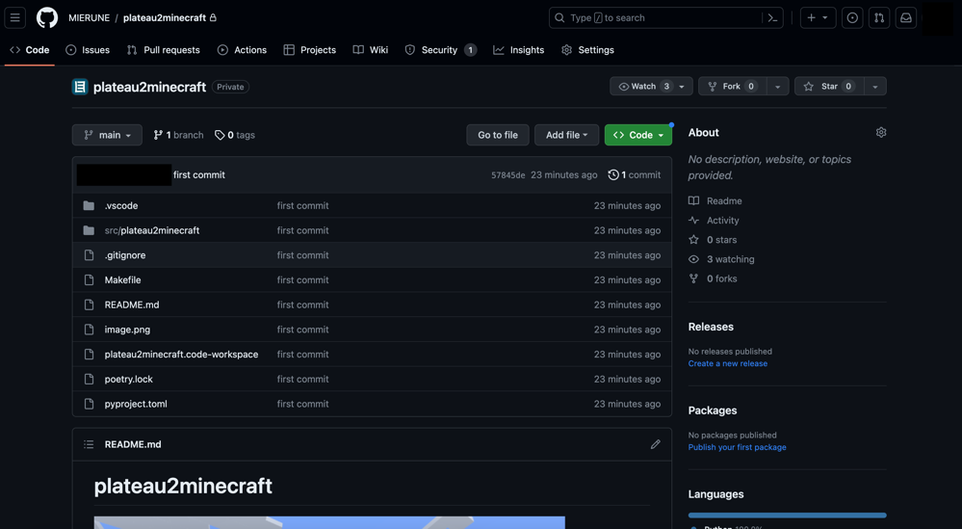

アクセス後、緑色の「Code」ボタンをクリックします。

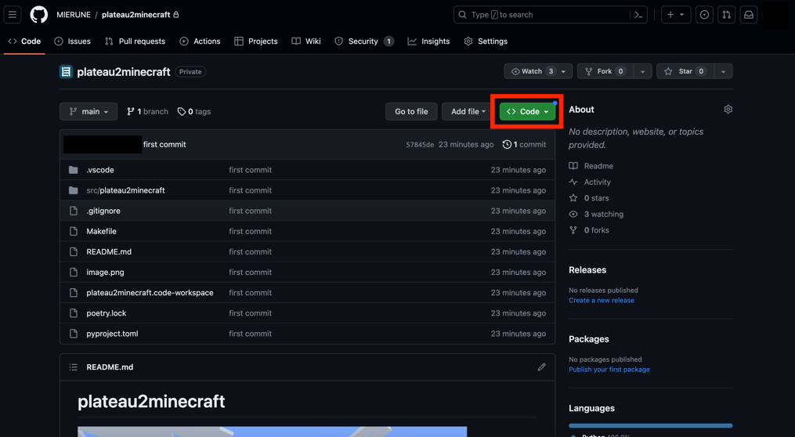

その後表示されるメニューで「Download ZIP」をクリックします。

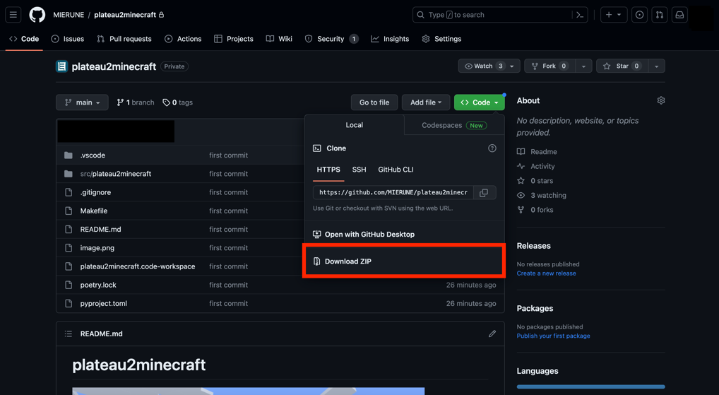

クリック後、「plateau2minecraft-main.zip」の名前で変換ツールを格納したZIP形式のファイルがダウンロードされます。

ダウンロードが完了後、エクスプローラーでダウンロードされたファイルの保存先に移動し、変換ツールデータが格納されたファイルを右クリックし、「全てを展開…」その後のメニューで「展開」をクリックします。

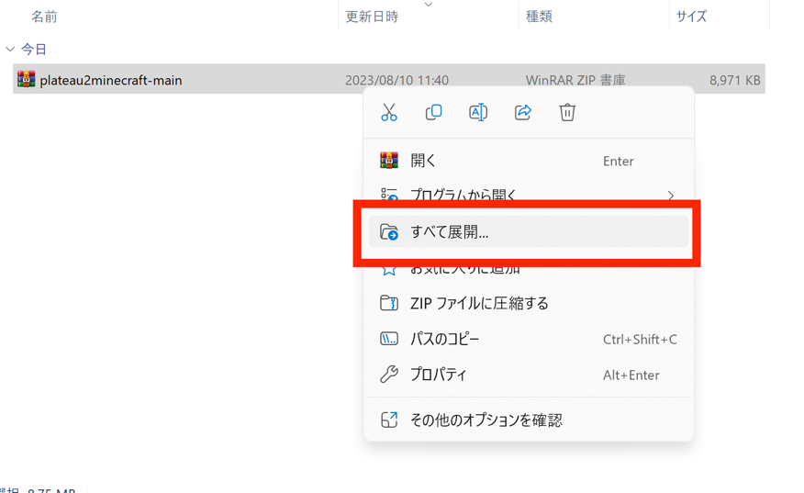

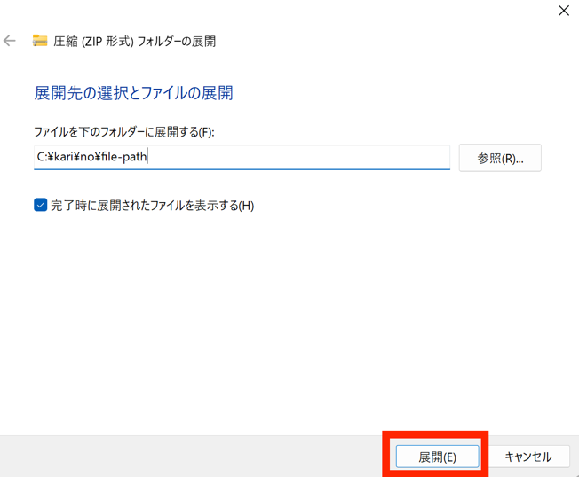

## データのダウンロード

G空間情報センターから変換する地域の3D都市モデル（CityGMLデータ）をダウンロードします。

利用可能なデータは「3D都市モデル標準製品仕様書 v2系」の建築物（bldg）LOD1・LOD2です。

本マニュアルに同梱されているツール(<https://github.com/Project-PLATEAU/plateau2minecraft> )は建築物のLOD3以上のデータが存在している箇所においてもLOD2以下の再現度での変換になります。

また建築物以外にも、交通（tran）・橋梁（brid）・都市設備（frn）・植生（veg）の変換に対応しておりますが、十分にテストされておりませんので、ご了承ください。。

LODの具体的な再現度の詳細につきましては、以下のリンクをご覧ください。

<https://www.mlit.go.jp/plateau/learning/tpc01-2/#p1_3_2>

Microsoft Edgeなどのブラウザーで国土交通省都市局プロジェクトPLATEAUポータルサイトのデータ一覧ページ（<https://www.mlit.go.jp/plateau/open-data/>）にアクセスし、利用するデータのある自治体をクリックすることでG空間情報センターのダウンロードページに遷移します。

このマニュアルでは東京都新宿区のデータを例に説明します。

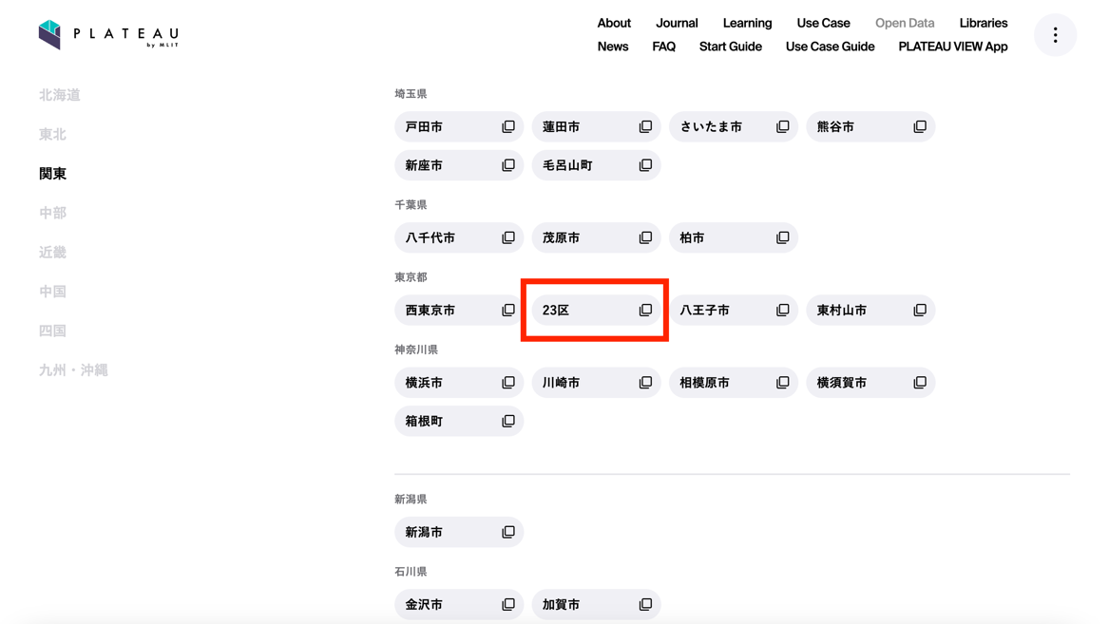

ダウンロードページではCityGML、またはCityGML（v2）の右下にある「詳細」ボタンをクリック後、「ダウンロード」ボタンをクリックしてCityGMLデータをダウンロードします。

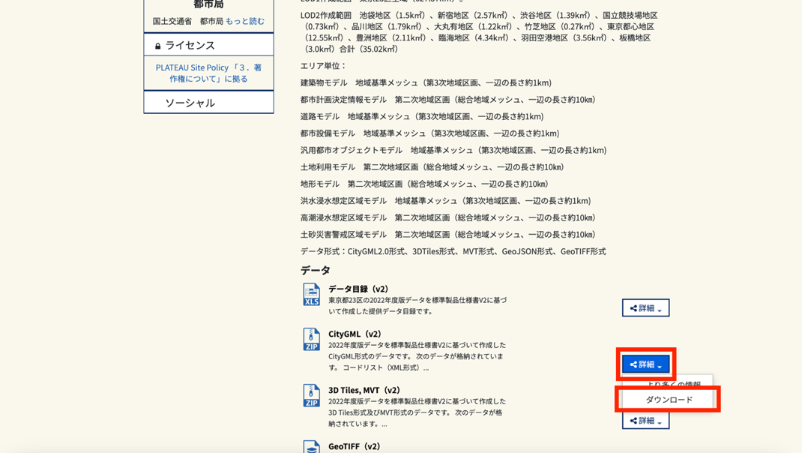

ダウンロードが完了しましたら、先ほど変換ツールを解凍した際と同じ手順で、エクスプローラーでダウンロードされたファイルの保存先に移動し、ダウンロードされたCityGMLデータが格納されたファイルを右クリックし、「すべて展開…」その後のメニューで「展開」をクリックします。

## ファイル構造について

CityGMLフォルダー内でのデータの基本的なフォルダー構成は下図の通りになっています。

データを利用する際にはまず一旦indexmap\_op.pdfで利用するエリアの八桁の番号を確認します。今回の例では西新宿付近の53394535のエリアの建物データのみを使用します。

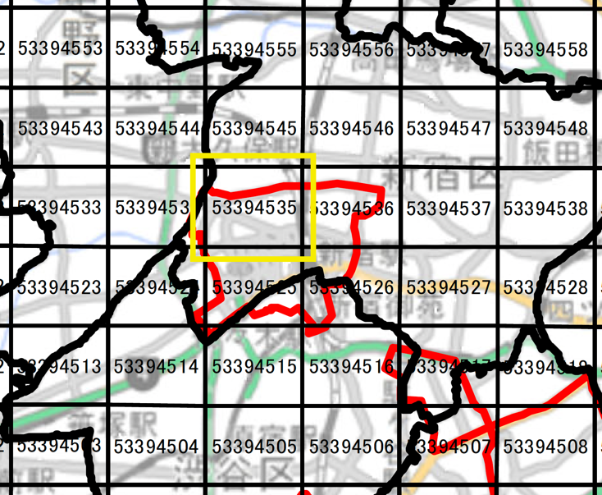

## CityGMLデータからMinecraft Java版ワールドデータの作成

本マニュアル同梱の変換ツールを使って、ダウンロードしたCityGMLデータをMinecraft Java版で使用できるワールドデータに変換します。

まずはマニュアル同梱の変換用コードのフォルダーに「data」のフォルダーを作成し、変換するエリアのCityGMLデータ、東京都新宿区の場合はudx > bldg内の「53394535\_bldg\_6697\_2\_op.gml」を「data」に移動します。

そして、エクスプローラーで同梱のデータが含まれているフォルダーに戻り、フォルダーのアドレスをコピーします。

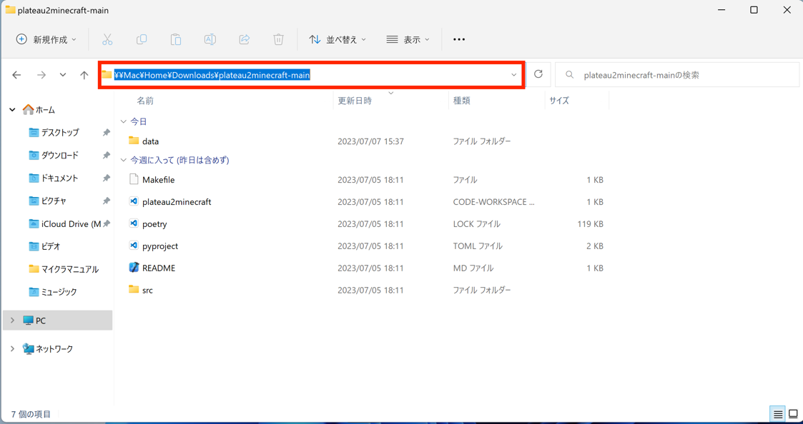

以下ではコードをCドライブ直下の「Downloads」フォルダーに保存したと想定して説明します。

コードを他の場所で保存した場合は、適宜以下のコマンドの「C:¥Downloads」部分を保存先に修正してください。

また、本マニュアルと同梱の変換用コードをダウンロード後、名称を変更せずに利用していることを前提としております。

そして、Powershellを立ち上げ、「cd *C:¥Downloads*\plateau2minecraft-main」で実行環境を変換コードに移動します。

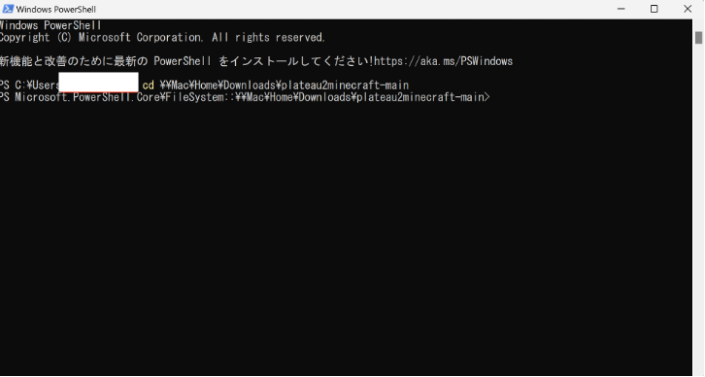

移動後はまず「poetry install」を実行し、変換ツールの依存環境をインストールします。

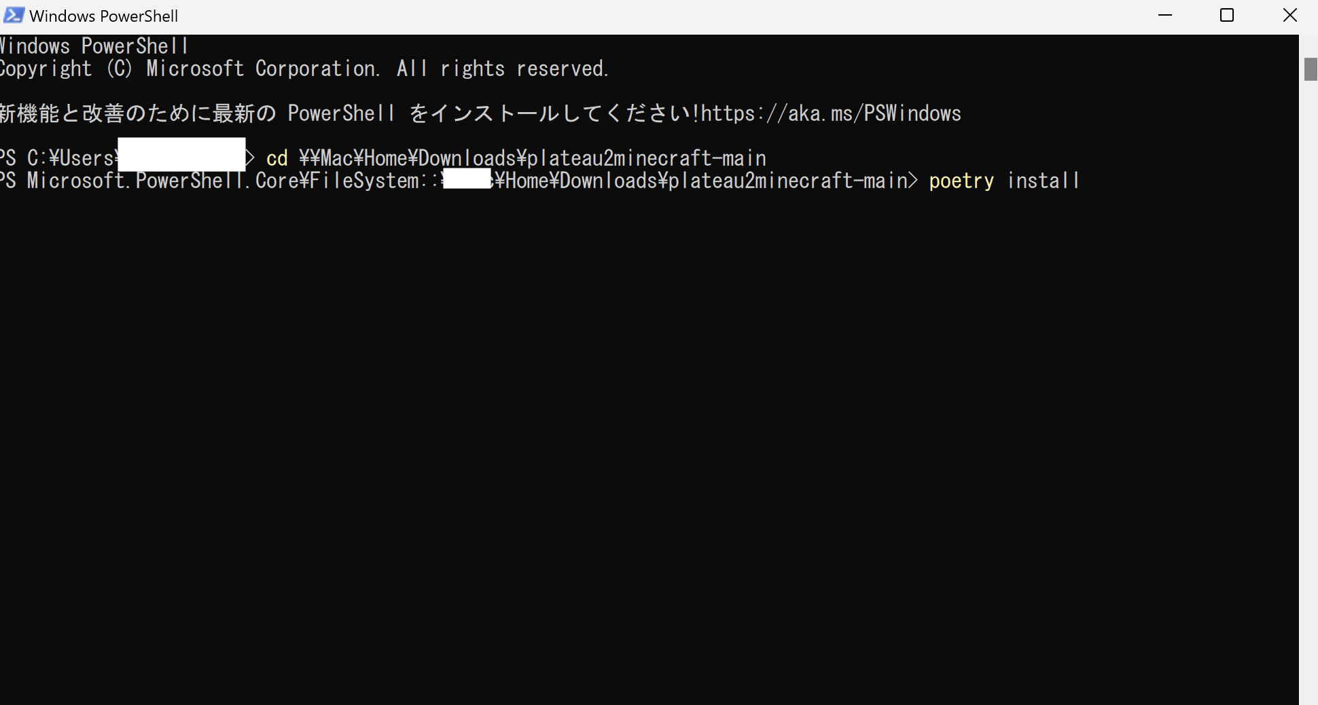

続きましては、コマンドを入力して、3D都市モデルのCityGMLデータをMinecraft Java版用のワールドデータに変換します。

変換用コマンドの構造は以下のとおりです

「poetry run python -m --input 変換するデータのパス --output 変換したデータの出力パス」

-- inputの後ろには変換するファイルの相対パスを入力します。

例として、今回変換する新宿区のデータ（53394535\_bldg\_6697\_2\_op.gml）は

Plateau2minecraft-main（変換コードの保存先フォルダー） > data > 13100\_tokyo23-ku\_2022\_citygml\_1\_2\_op > udx > bldg

の下に配置されているので、--inputの後では

.*/data/53394535\_bldg\_6697\_2\_op.gml*

と入力します

複数ファイルを同時に変換する場合は、--inputの後ろに半角スペースで区切る形で各ファイルへのパスを入力します。

例として、input\_1.gmlとinput\_2.gmlを同時に変換する場合は、

--input *data/input\_1.gml data/input\_2.gml*

と入力します。

--outputの後ろには変換したワールドデータの出力先の相対パスを入力します。

今回は「dataフォルダー」に新しく変換したデータを保管するための「output」フォルダーを作成し、そのoutputフォルダーを出力先として指定します。

したがって、図のような形でフォルダーを作成後、

--output .*/data/output*

の形で出力パスを指定します。

まとめますと、今回の例では

「poetry run python -m plateau2minecraft --input *./data/ /53394535\_bldg\_6697\_2\_op.gml* --output *./data/output*」

で入力パスと出力パスを指定し、データの変換プロセスを開始します。

なお、使用しているPCの処理能力によっては変換に一時間程度までかかります。

変換されたデータはdata > outputの直下で自動生成された「world\_data」フォルダー内に出力されます。また、Minecraft Java版ワールドデータの仕様にしたがって、ブロックの情報についてのデータは「world\_data」フォルダー内で自動生成された「region」フォルダー内に出力されます。

# ワールドデータの導入

## ワールドデータの作成

今回変換したMinecraft Java版データを導入するためにはまず、Minecraftのゲーム内に入り、仮のJava版ワールドデータを生成します。

Minecraft Java版を立ち上げ後、「シングルプレイ」をクリックして、新しいワールドデータを作成します。

ワールドデータ作成時にはゲームモードを「クリエイティブ」、そしてワールド設定下のワールドタイプを「スーパーフラット」にすることをお勧めします。

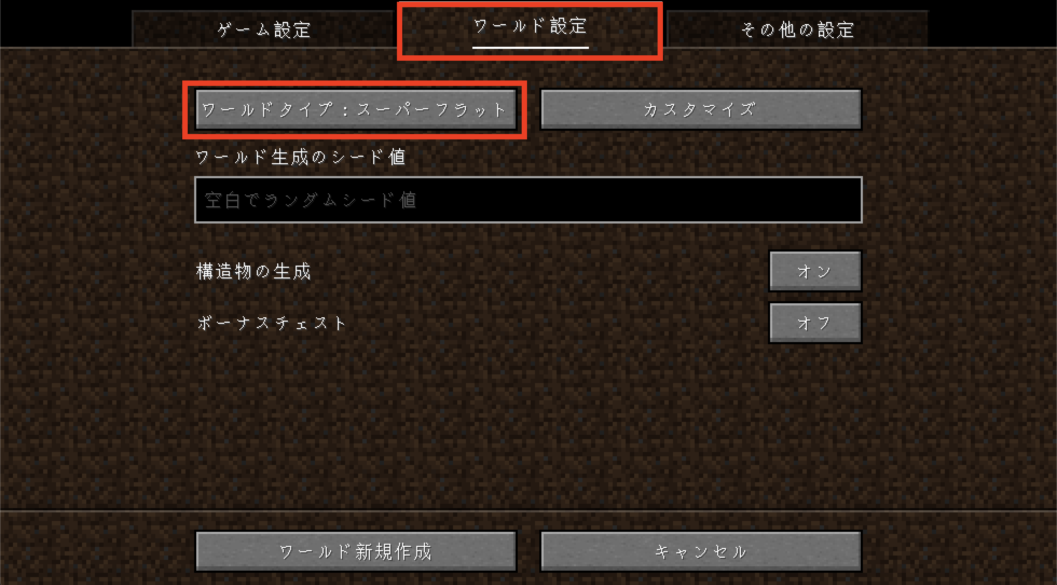

ゲームモードとワールド設定を設定後、「ワールド新規作成」ボタンをクリックすることでベースになる仮のワールドデータが作成されます。

## Java版Minecraftへの導入について

スタートメニューで「%appdata%」と検索し、エンターキーを押します。

その後、表示された画面で「.minecraft」フォルダー、「saves」フォルダーをダブルクリックで開き、「C:¥Users¥ユーザー名¥AppData¥Roaming¥.minecraft¥saves」に遷移します。

「Saves」フォルダーに「新規ワールド」など、先ほど作成した仮データの名称を使用したフォルダーがありますが、フォルダー内に入ります。

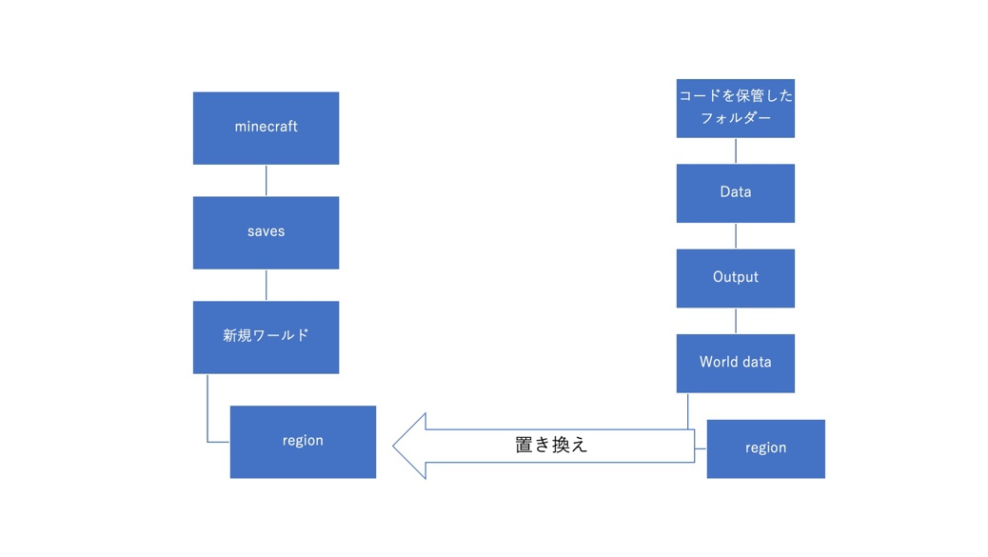

そして、出力フォルダー内にある「world\_data」の中に含まれている「Region」フォルダーを「新規ワールド」の中に移動し、既存の「Region」フォルダーを置き換えます。

最後にはMinecraft Java版を立ち上げ、先ほど作成した仮データの中身にPLATEAUのCityGMLデータから変換した建物がワールド内に配置されえていることを確認します。

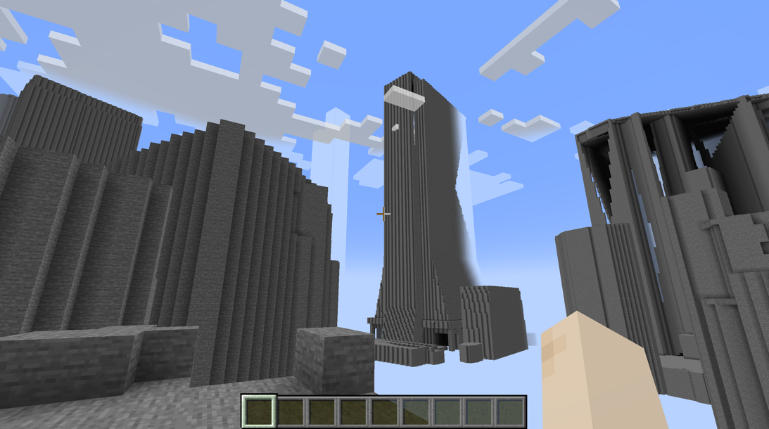

# 統合版への変換

## 変換ツールのインストール

Minecraft 統合版用データへ変換する場合は、オープンソースで公開されているソフトウェア「Amulet Editor」を使用します。

まずはこちらから「Amulet editor」をダウンロードしてください。

<https://www.amuletmc.com/>

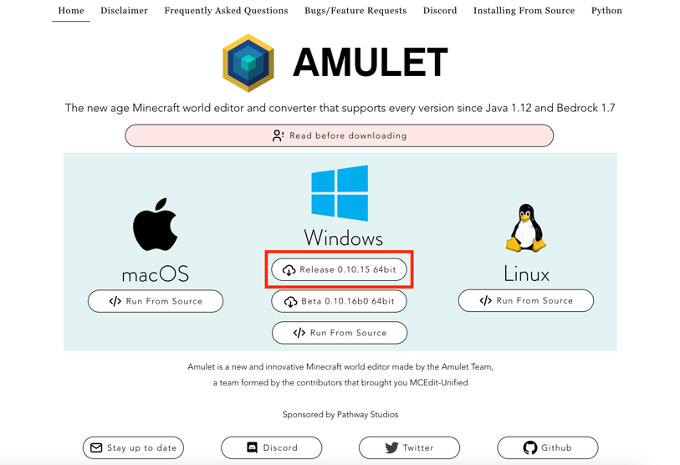

ダウンロードされたファイル名が「Amulet」から始まるZIPファイルを解凍します。

今回使用するツールになる「amulet\_app.exe」は解凍したフォルダー内の「Amulet」フォルダーに中に格納されています。

## 仮データの作成

Java版データの変換にあたって、まずは元になるMinecraft 統合版の仮データを作成する必要があります。

Minecraft 統合版を立ち上げ、「遊ぶ」>「新しく作る」 > 「世界を新しく作る」をクリックして、新しいワールドデータを作成します。

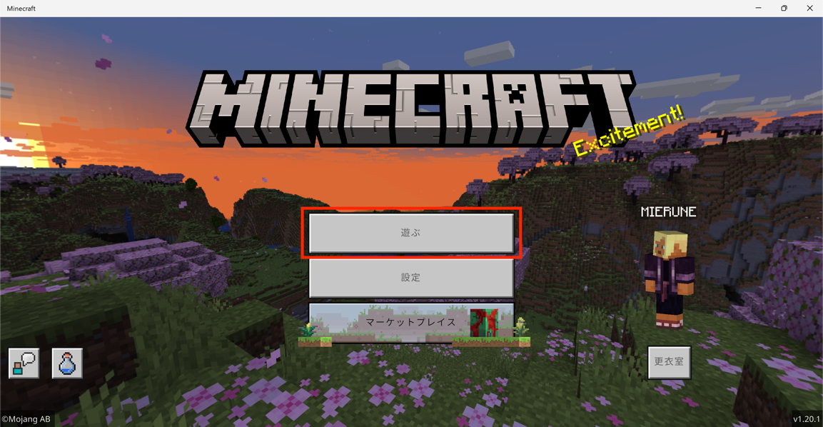

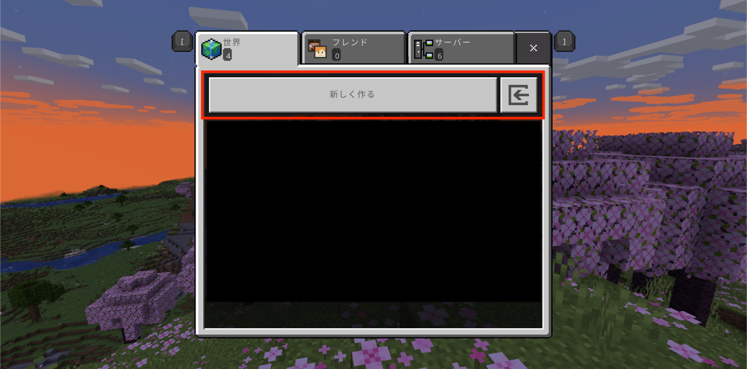

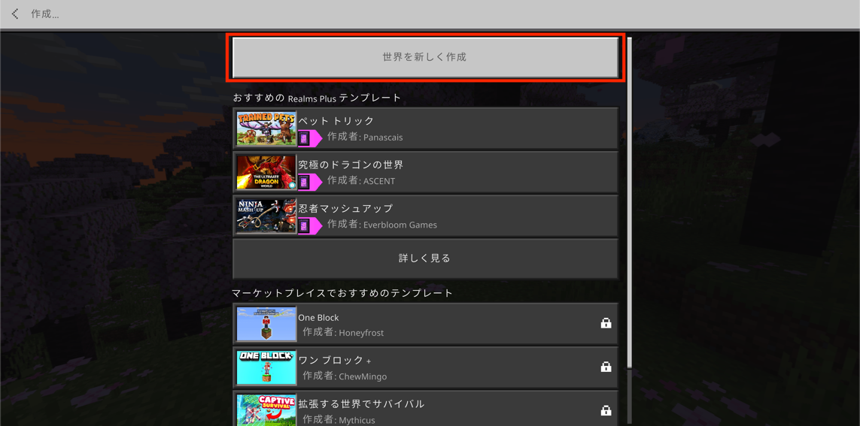

地形によって建物がかなり高さのある場所で生成される場合があるので、ゲームモードをクリエイティブにすることをおすすめします。

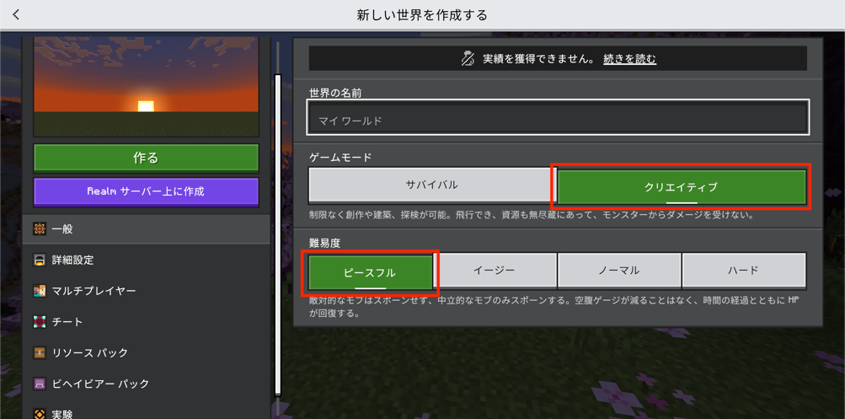

また、詳細設定で「平坦な世界」をオンにすることをお勧めします。

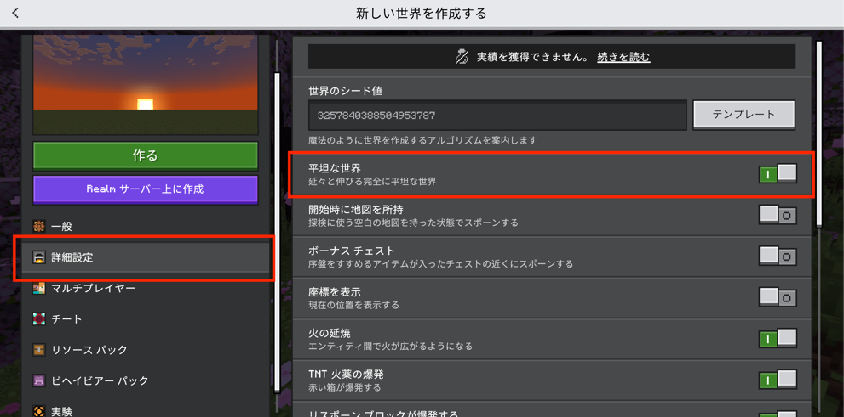

作るボタンでワールドを作成します。

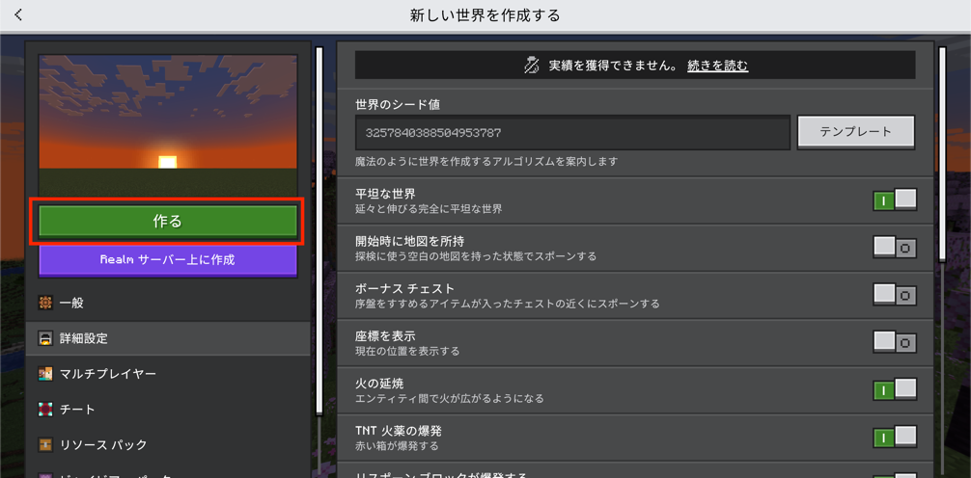

ワールドデータの作成が終わりましたら、一旦ゲームを閉じます。

## データの変換

説明5.1でダウンロードした「Amulet\_app.exe」でJava版のワールドデータを統合版に変換します。

まずは「Amulet\_app.exe」を立ち上げし、「ワールドを開く」をクリックします。

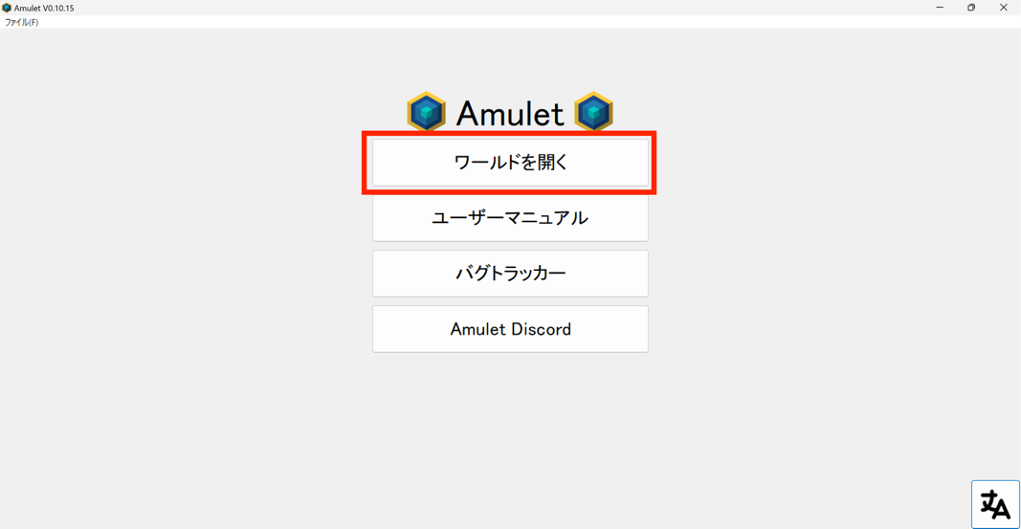

そして、「フォルダーを開く」をクリックし、説明4.2で作成したJava版Minecraft用のワールドデータを選択します。

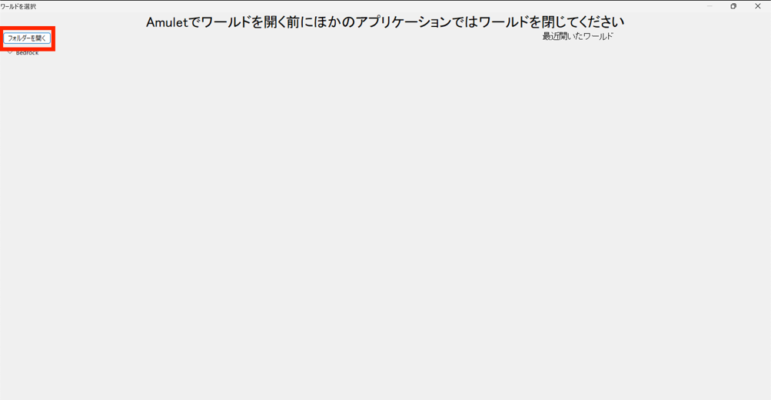

その後、左側メニューの「ワールド変換」を選択します。

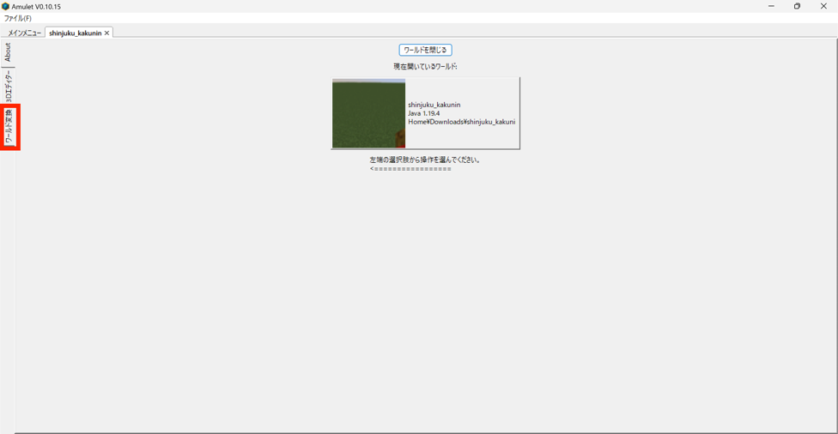

ワールドを選択する画面では左側の「Bedrock」をクリックし、手順5.2で作成した仮データを選択します。

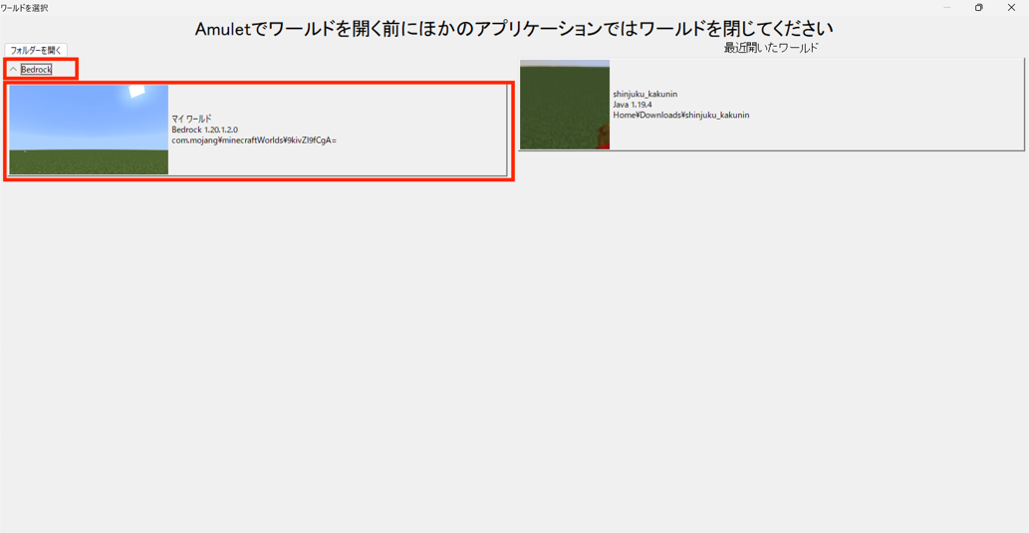

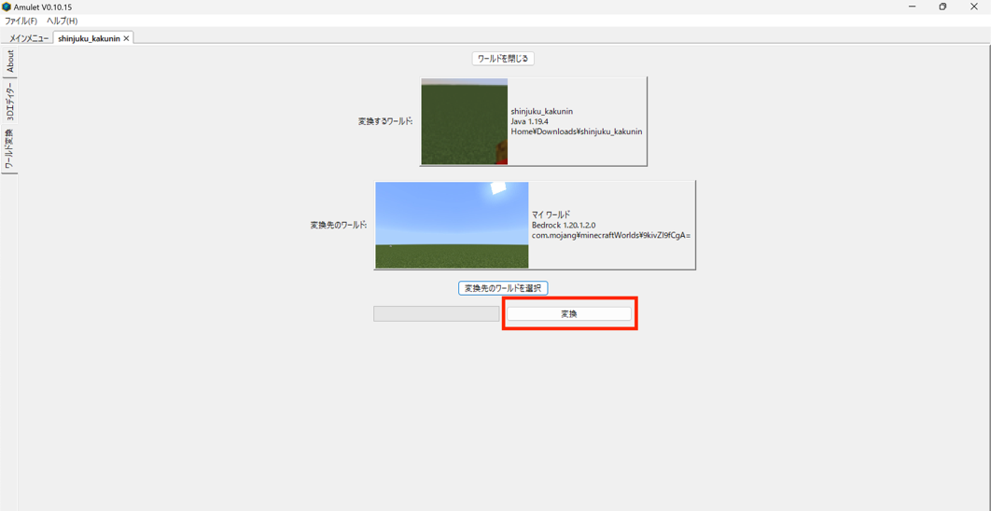

その後表示される画面で「変換」ボタンをクリックしますと、変換処理が開始します。

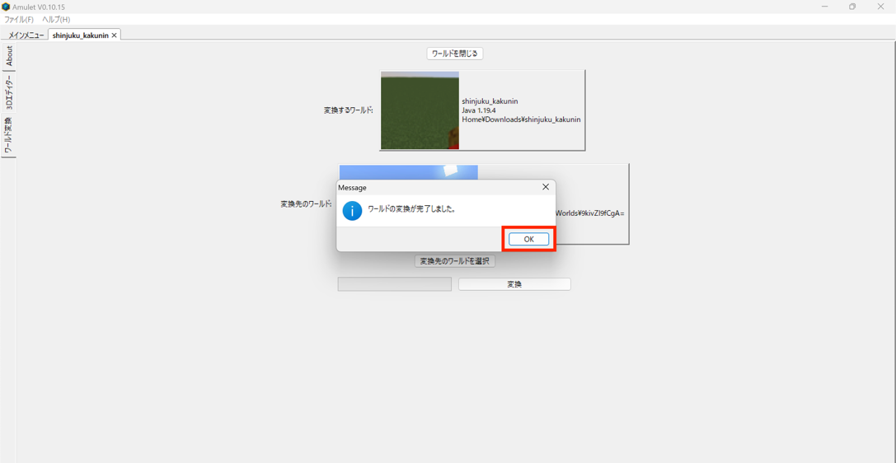

「ワールドの変換が完了しました」とのポップアップが表示されましたら、ワールドデータの変換が完了していることがわかります。

再度ゲームを立ち上げ、先ほど作成した仮データのワールドに入ります。

ワールド内で建物データを確認できましたら、ワールドが正しく変換されています。

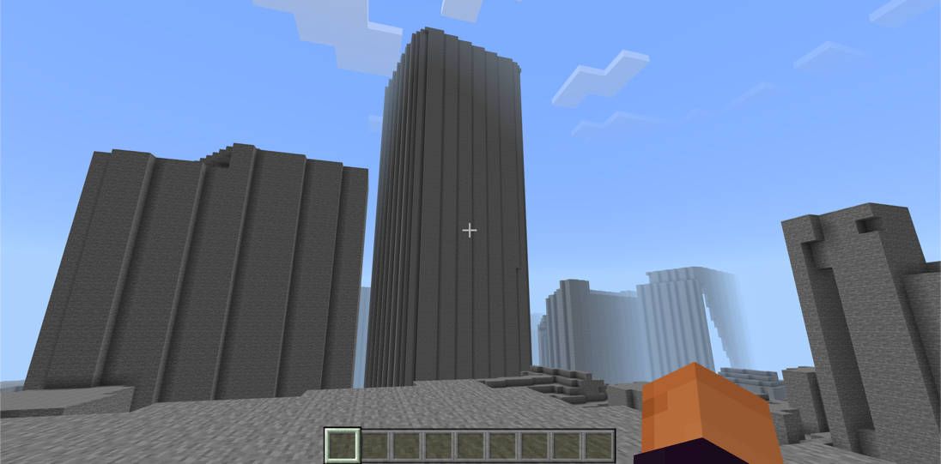

## Switchへの導入手順

* 変換したワールドデータをSwitchに導入するためにはMinecraft本体とは別に統合版RealmsおよびNintendo Switch Onlineへの加入が必要です

変換したワールドを任天堂SwitchのMinecraftへ導入するためには一度ワールドデータをMinecraft Realmsにアップロードし、SwitchからRealmsにアップロードされたデータにアクセスする必要があります。

ワールドデータをMinecraft Realmsにアップロードする手順について説明します。

まずはPCでMinecraftを立ち上げ、「遊ぶ」からワールド一覧画面に入ります。

続きまして、変換したワールドデータ右側のボタンをクリックし、ワールド設定画面を開きます。

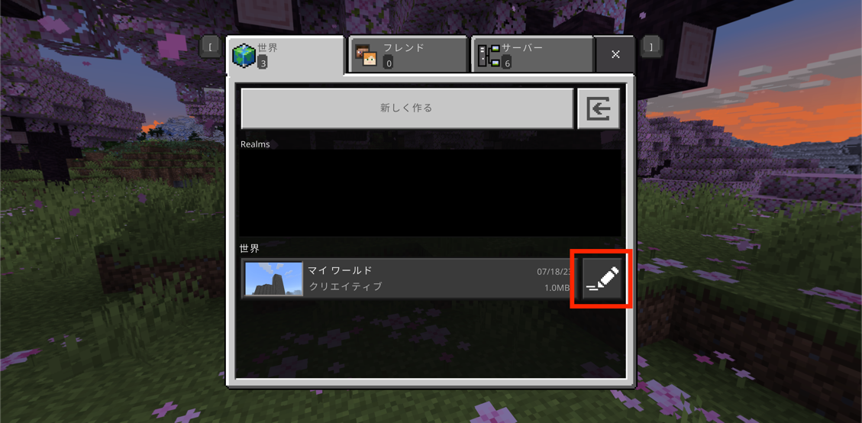

「Realmsで遊ぶ」ボタンをクリックし、ワールドデータをアップロードするRealmsサーバーを選択します。

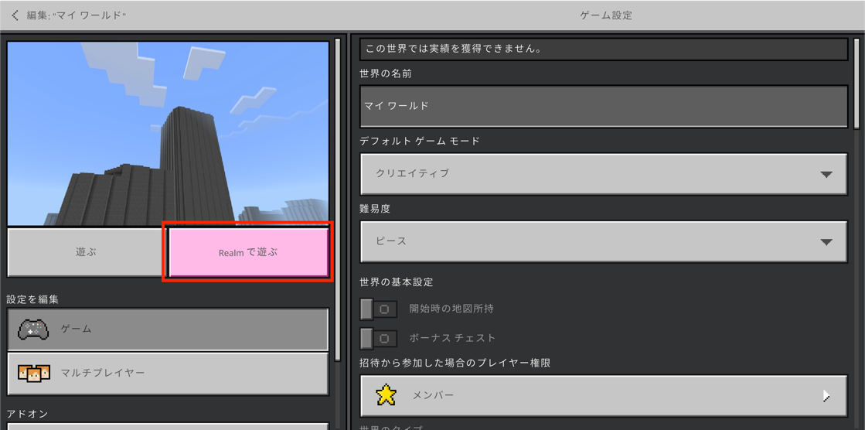

選択しますと、PLATEAUのデジタルツインデータから変換したMinecraftワールドデータがRealmsサーバーにアップロードされます。

任天堂Switchでマイクロソフトアカウントにログインし、MinecraftワールドデータがアップロードされたRealmsサーバーを選択することで、任天堂SwitchのMinecraftでPLATEAUのデータを利用して作成したMinecraftワールドデータを使用することができます。